**Atores da plataforma**

* Alunos
* Ex Alunos
* Empresas
* Administrador
* Gestor
* Sistema

**Identificação do requisito**

* **Alunos:** registar,cancelamento do registo, fazer login, fazer logout, consultar e selecionar estágios.
* **Ex Alunos:** registar,cancelamento do registo, fazer login, fazer logout, consultar, selecionar estágios e iniciar sessões.
* **Empresas:** registar, cancelamento de registo, fazer login, fazer logout, registar emprego, registar estágios, consultar e selecionar alunos.
* **Administrador:** aceita os registos, recusar os registos.
* **Gestor:** registar, fazer login, recuperar password, gerir os empregos, gerir os estágios.
* **Sistema:** enviar email de confirmação de registo, enviar email de recuperação de password.

**Casos de Usos**

Diagrama de Caso de uso do Alunos

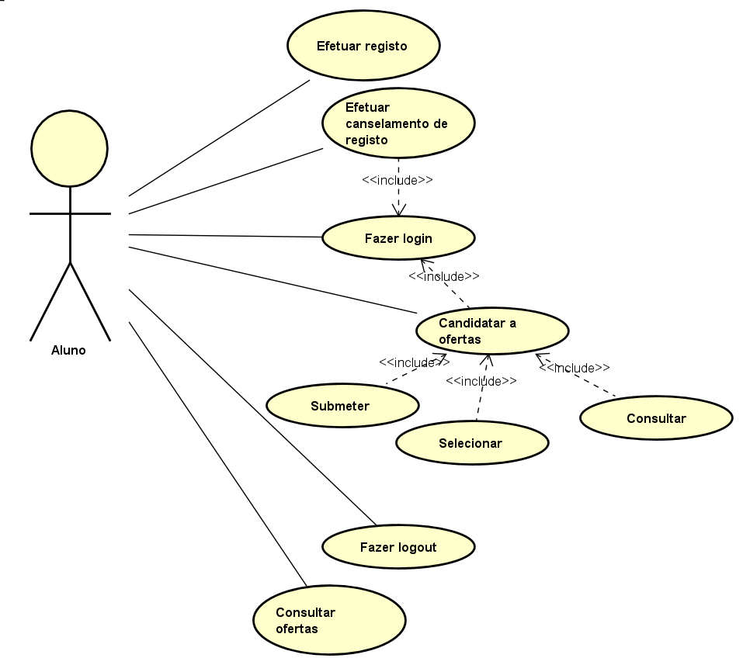

Diagrama de Caso de uso dos Ex Alunos

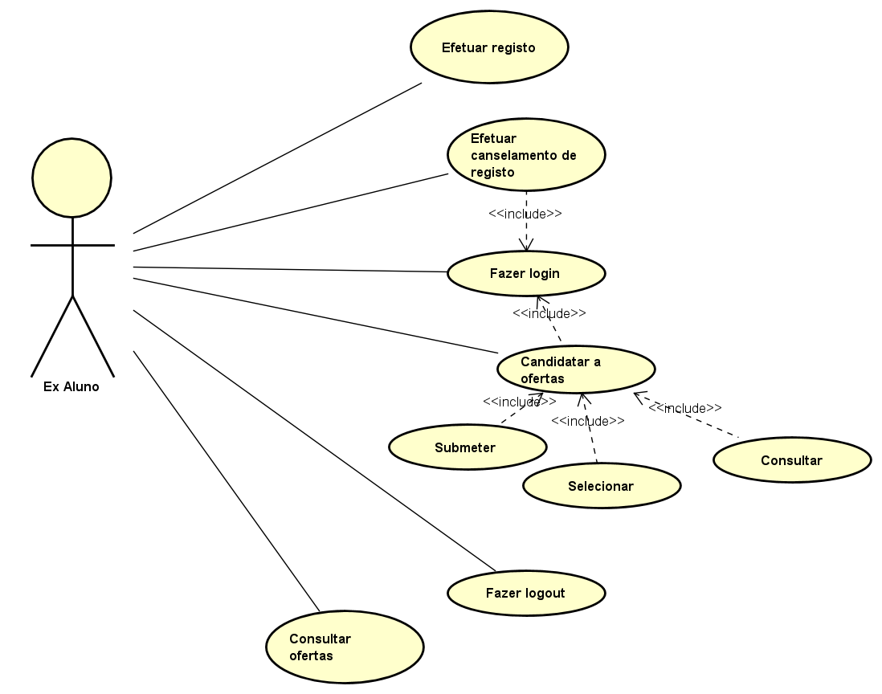

Diagrama de Caso de uso da Empresas

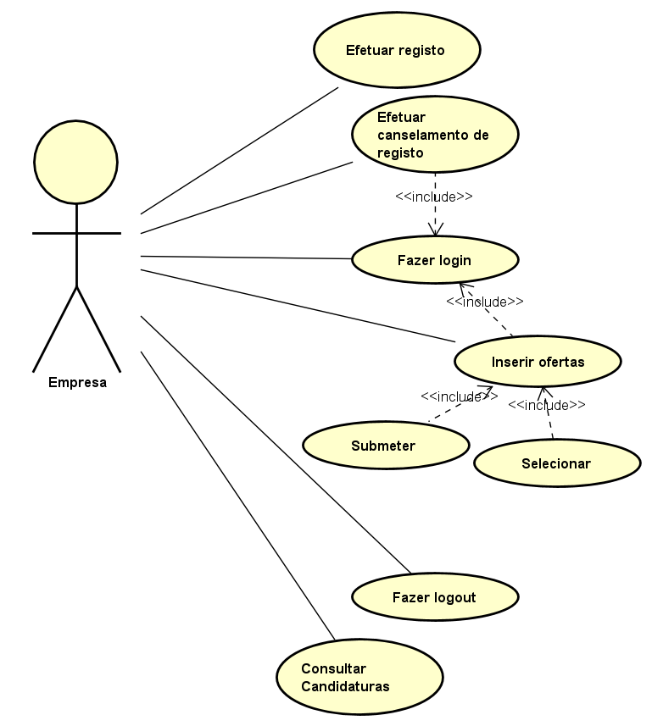

Diagrama de Caso de uso do Gestor

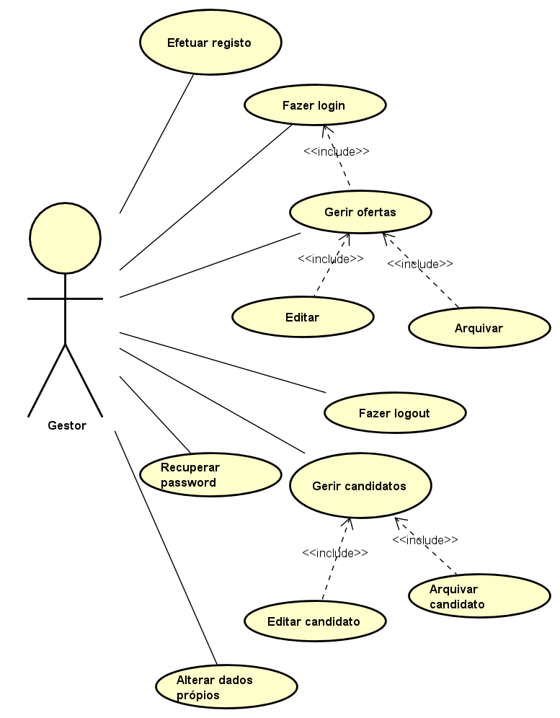

Diagrama de Caso de uso do Administrador

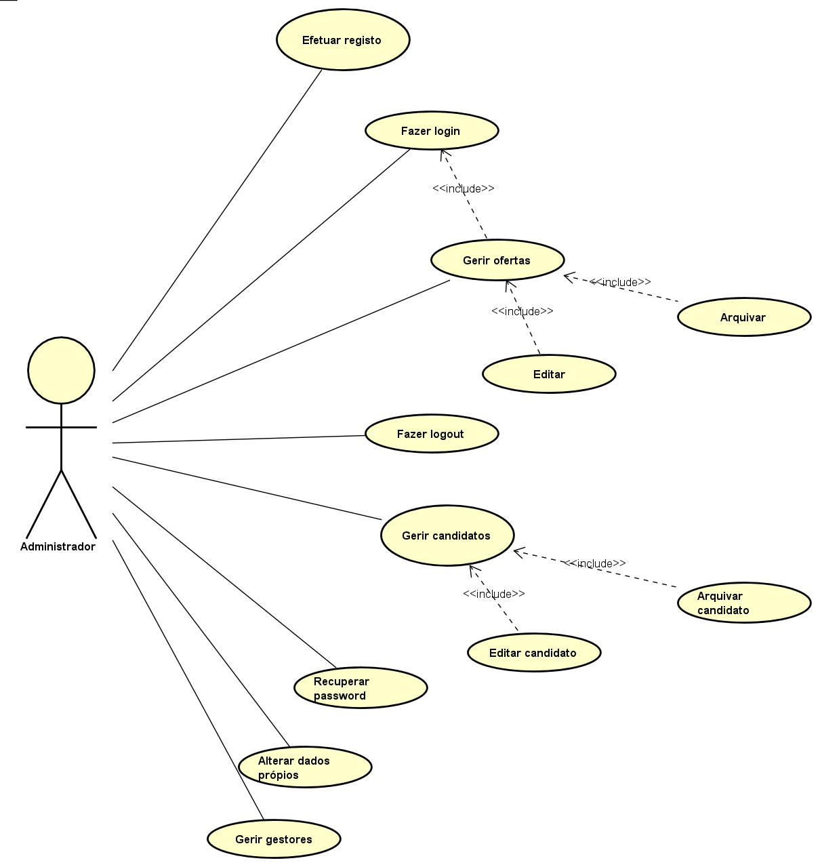

Diagrama de Caso de uso do Sistema

